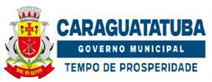
RELATÓRIO ANUAL 2025 DA OUVIDORIA MUNICIPAL DE CARAGUATATUBA

1. Introdução e Contexto
O presente relatório consolida os dados e as atividades da Ouvidoria Geral da Prefeitura de Caraguatatuba, referentes ao período de janeiro a dezembro de 2025. A Ouvidoria atua como um canal de comunicação essencial entre os cidadãos e a administração pública, com o compromisso de oferecer um atendimento ético, transparente e focado na resolução das demandas apresentadas.
Durante o ano, foram registradas 7.023 manifestações, abrangendo reclamações, denúncias, solicitações de serviços, pedidos de informação, elogios e sugestões. Este documento detalha a análise quantitativa e qualitativa desses atendimentos, fornecendo uma visão abrangente sobre as principais demandas da população e o desempenho dos canais de comunicação da prefeitura.

2. Análise Geral das Manifestações
O volume total de 7.023 manifestações recebidas em 2025 reflete a confiança do cidadão nos canais da Ouvidoria. A distribuição dessas demandas por categoria revela os principais pontos de atenção para a gestão municipal.

2.1. Distribuição de Manifestações por Tipo
As manifestações foram categorizadas para permitir uma análise mais precisa das necessidades dos munícipes. Reclamações e Solicitações de Serviços representam, em conjunto, mais da metade de todos os registros (52,63%), indicando um forte anseio da população por melhorias na infraestrutura e nos serviços públicos.
O gráfico abaixo ilustra a distribuição detalhada, destacando o volume de cada tipo de manifestação.
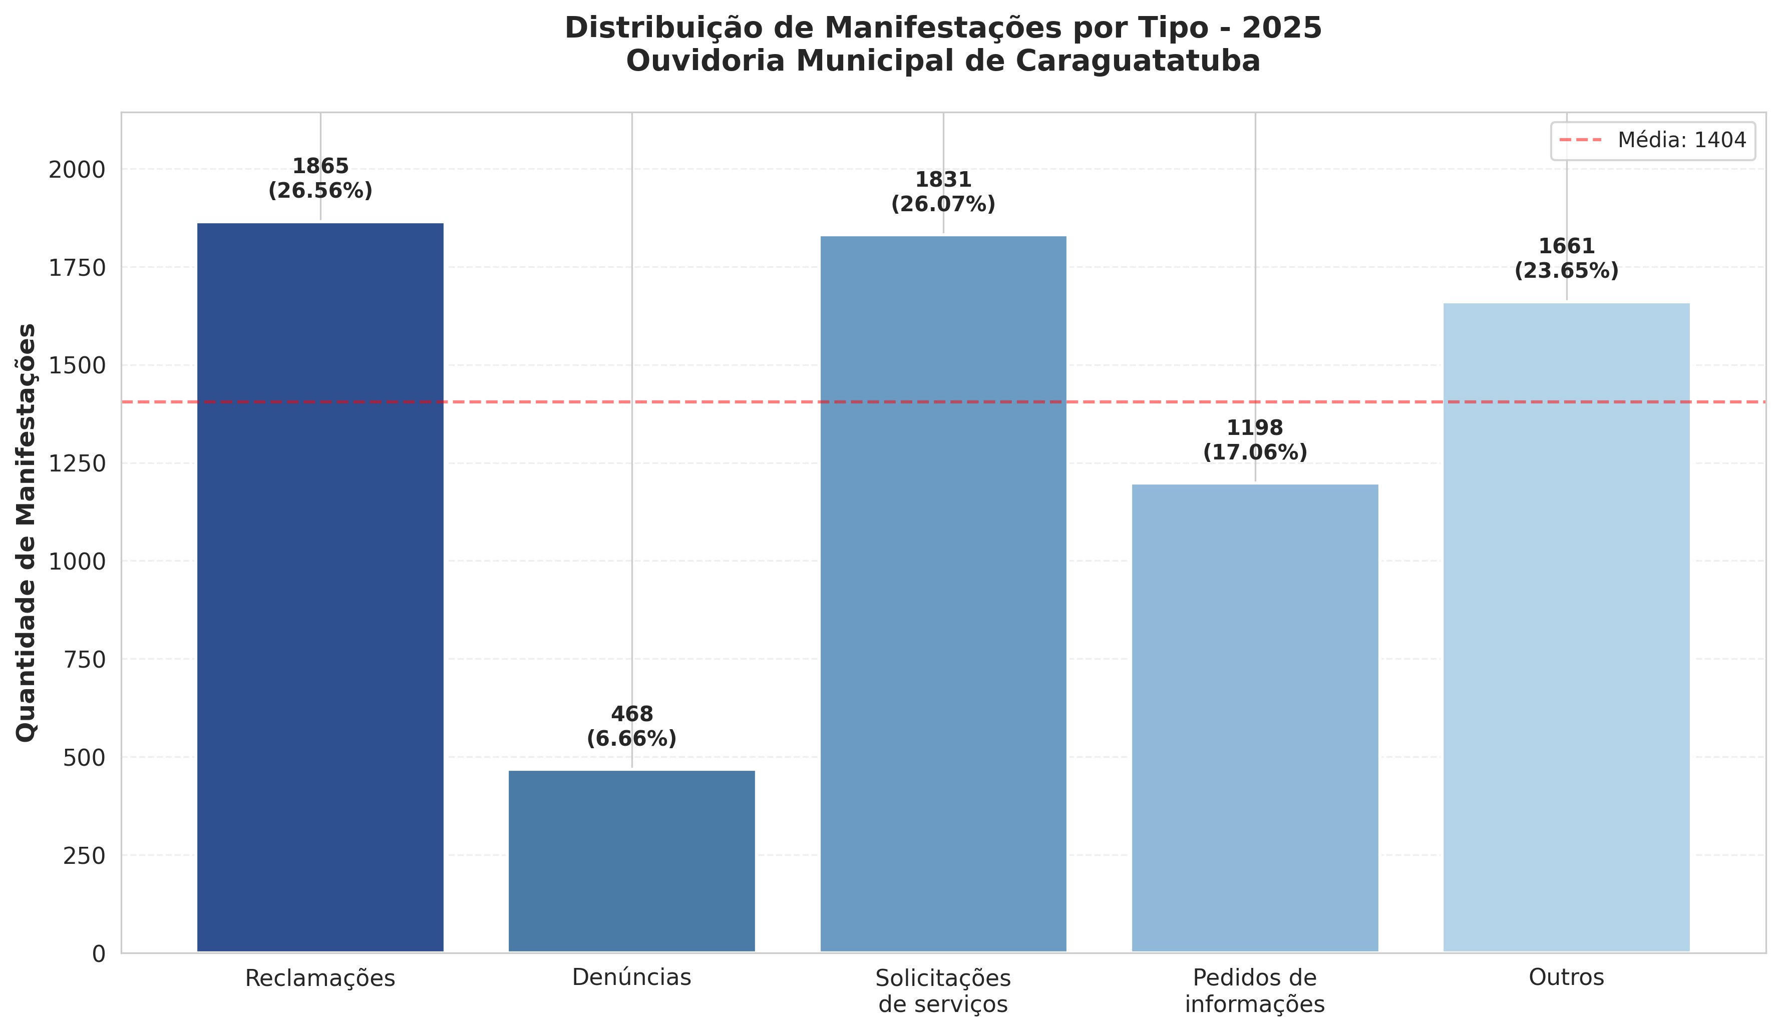
Figura 1: Distribuição de Manifestações por Tipo - 2025
Tipo de Manifestação | Quantidade | Percentual
Reclamações | 1.865 | 26,56%
Solicitações de serviços | 1.831 | 26,07%
Outros (elogios, sugestões etc.) | 1.661 | 23,65%
Pedidos de informações | 1.198 | 17,06%
Denúncias | 468 | 6,66%
TOTAL GERAL | 7.023 | 100%

2.2. Análise dos Canais de Atendimento
Os canais digitais, incluindo o Portal da Prefeitura, o Aplicativo 156 e o E-mail, consolidaram-se como o principal meio de contato, respondendo por 67,6% do total de atendimentos. Este dado evidencia uma forte adesão da população às plataformas tecnológicas, que oferecem agilidade e conveniência.
O canal telefônico (incluindo o 156) segue como uma opção relevante, com 31,5% dos registros, enquanto o atendimento presencial representa uma parcela menor (0,8%), utilizado para casos que demandam um contato mais direto.
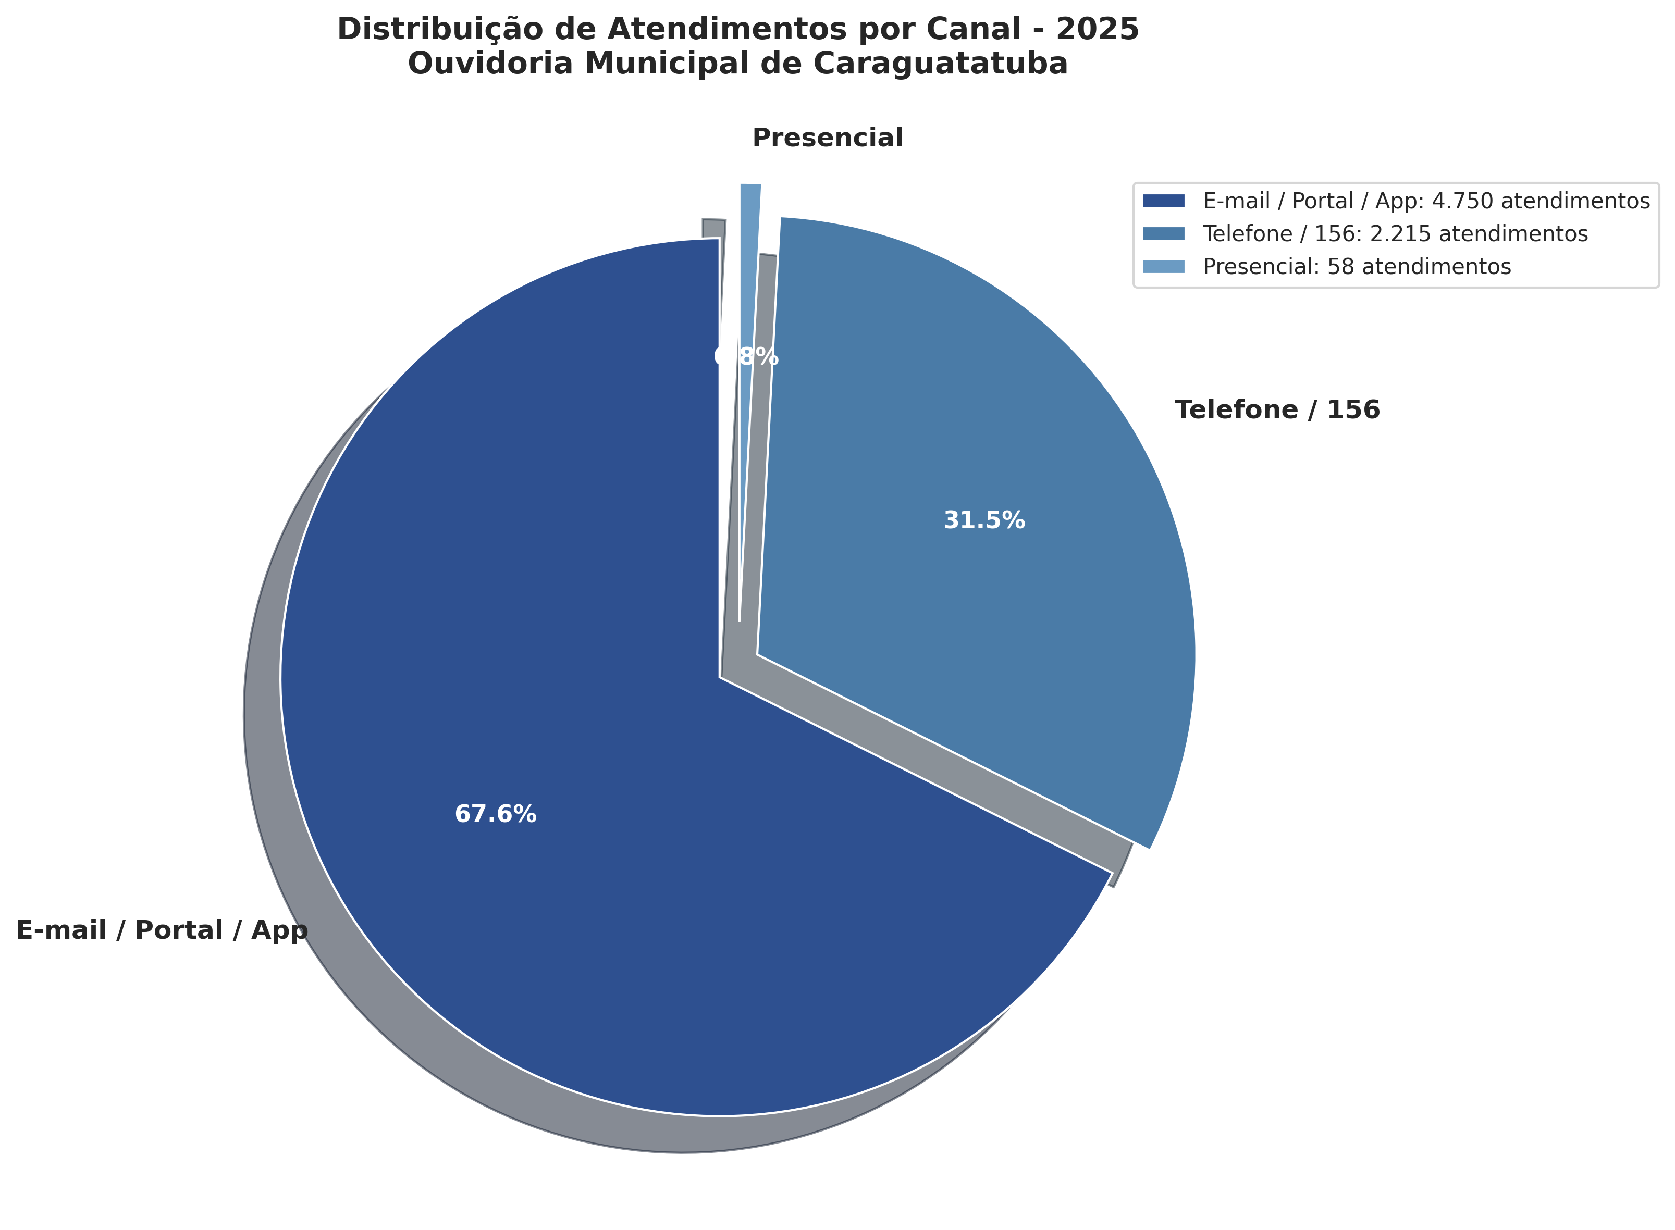
Figura 2: Distribuição de Atendimentos por Canal - 2025

3. Desempenho e Indicadores-Chave
Para uma visão gerencial completa, compilamos um dashboard com os principais indicadores de desempenho da Ouvidoria em 2025. Este painel resume o volume de atendimentos, a preferência por canais e as categorias de manifestação mais recorrentes, oferecendo um panorama estratégico para a tomada de decisão.

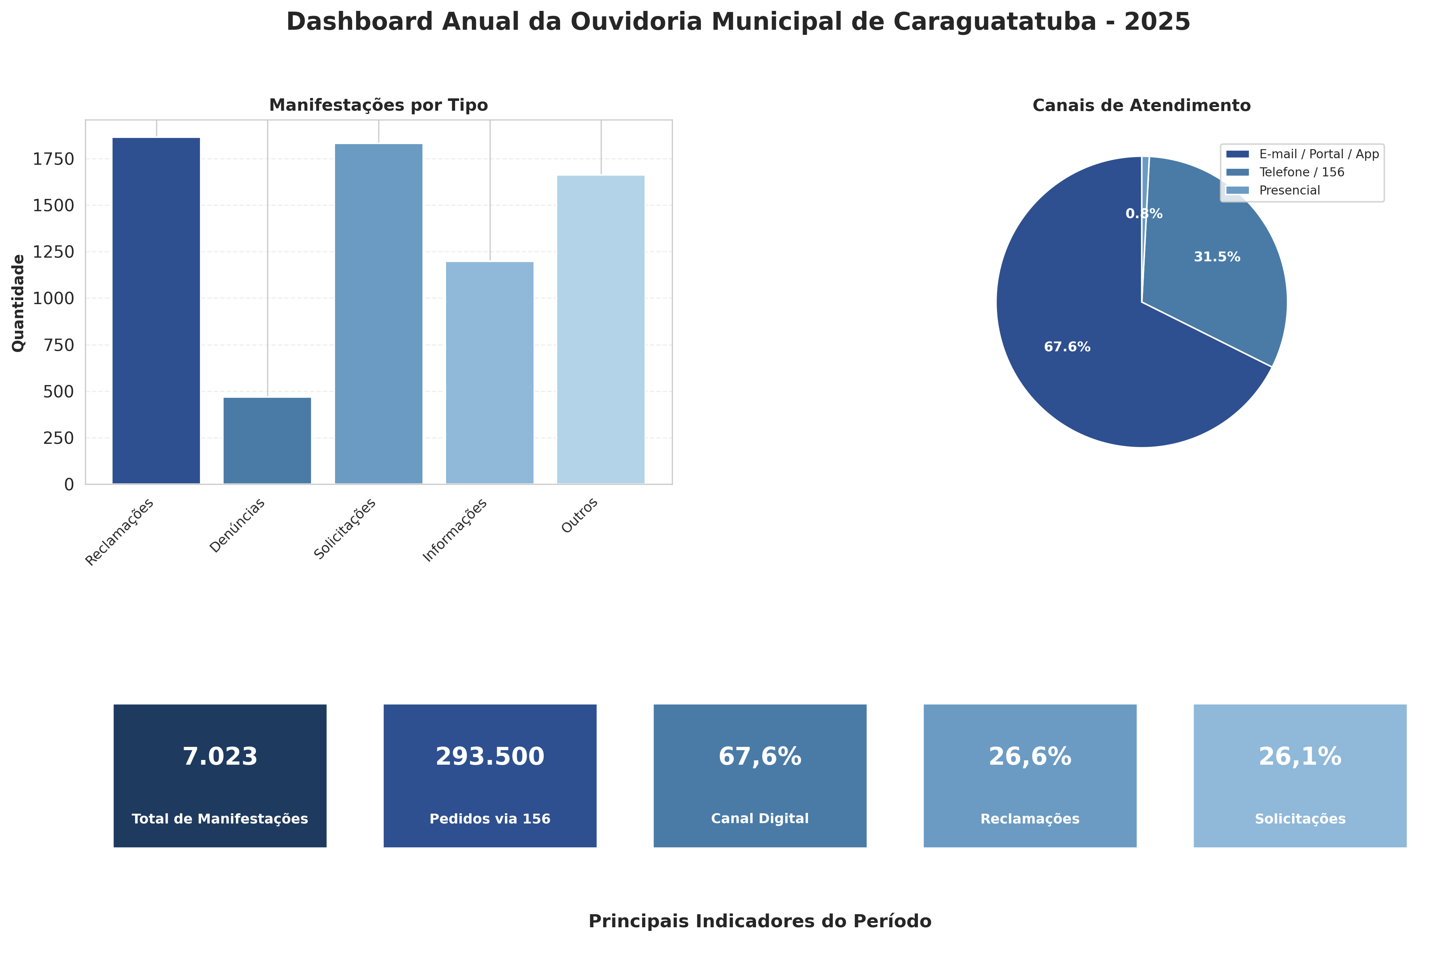
Figura 3: Dashboard Anual da Ouvidoria - 2025

Destaques do Período:
- Total de Manifestações: 7.023 registros, demonstrando o engajamento cívico da população.
- Central 156: Além das manifestações formais, a central telefônica gerenciou mais de 293.500 pedidos de informação, consolidando-se como um ponto central de orientação ao cidadão.
- Eficiência Operacional: A Ouvidoria manteve um relacionamento próximo com as secretarias municipais, intermediando soluções e garantindo que as demandas fossem inseridas em cronogramas de execução ou prontamente resolvidas.

4. Conclusão e Perspectivas
O ano de 2025 foi marcado por um intenso trabalho de escuta ativa e mediação, fortalecendo a confiança entre a população e a gestão municipal. Os dados apresentados neste relatório não apenas quantificam o trabalho realizado, mas também servem como um diagnóstico preciso das áreas que necessitam de maior atenção e investimento.
As análises indicam a necessidade de continuar aprimorando os serviços públicos, com foco especial nas áreas de infraestrutura e urbanismo, que concentram o maior volume de reclamações e solicitações. A forte adesão aos canais digitais também aponta para a importância de investir continuamente em tecnologia para facilitar o acesso do cidadão.
A Ouvidoria Geral reafirma seu compromisso com a transparência, a ética e a busca contínua pela excelência no serviço público, atuando como um instrumento estratégico para a construção de uma cidade melhor para todos.

Ouvidoria Municipal
Caraguatatuba, 28 de Janeiro de 2026.
Ouvidoria Geral da Prefeitura Municipal da Estância Balneária de Caraguatatuba.
Av: Engenheiro João Fonseca, nº. 233 – Centro – Caraguatatuba – SP. CEP 11.660-200
Telefone: (12) 3883-2724 / 0800-7700678
Email: ouvidoria@caraguatatuba.sp.gov.br

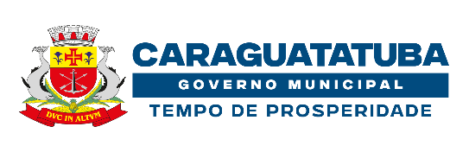

RELATÓRIO ANUAL – 2025
  - Janeiro a dezembro de 2025

  - Atendimento ao Munícipe, SIC e Ouvidoria

Sumário
RELATÓRIO DE PROTOCOLOS 3
TOP 15 SERVIÇOS E INFORMAÇÕES 4
SOLICITAÇÕES POR ORIGEM 5
RELATÓRIO DE LIGAÇÕES 5
MUNÍCIPES CADASTRADOS 6
DOWNLOAD APLICATIVO 156 6
PRINCIPAIS SERVIÇOS CADASTRADOS 7
NÍVEL DE SATISFAÇÃO DOS MUNÍCIPES 9

RELATÓRIO DE PROTOCOLOS

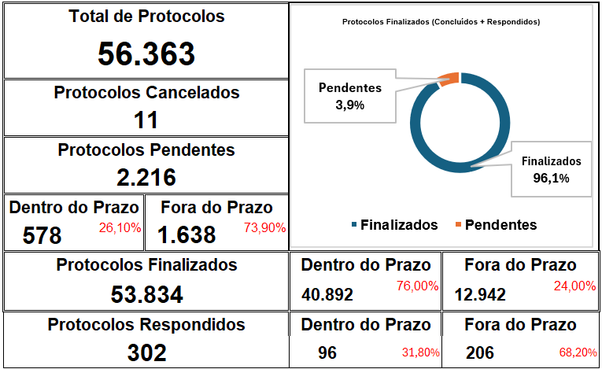

- Conforme demonstrativo os números totais de protocolos correspondem 56.363 protocolos de solicitações com responsabilidade destinada ao servidor público, sendo 5.584 protocolos registrados em sigilo e 41.073 protocolos de informações prestadas pela central de relacionamento 156Caraguatatuba.

TOP 15 SERVIÇOS E INFORMAÇÕES

A seguir temos o gráfico dos Top 15 serviços e informações referente ao ano 2025:

SOLICITAÇÕES POR ORIGEM

RELATÓRIO DE LIGAÇÕES

- Total de 37.194 ligações recebidas com sucesso.
- Total de 27.667 ligações realizadas com sucesso.

MUNÍCIPES CADASTRADOS
- Total de 137.469 solicitantes cadastrados, sendo 4.903 no ano de 2025

VISÃO GERAL DOS SOLICITANTES POR REGIÃO

DOWNLOAD APLICATIVO 156

Mês/Ano | Apple | Android
Jan/2025 | 472 | 2.064
Fev/2025 | 412 | 1.786
Mar/2025 | 356 | 1.779
Abr/2025 | 335 | 1.660
Mai/2025 | 349 | 1.836
Jun/2025 | 297 | 1.641
Jul/2025 | 319 | 1.619
Ago/2025 | 269 | 1.300
Set/2025 | 237 | 1.192
Out/2025 | 231 | 1.206
Nov/2025 | 242 | 1.165
Dez/2025 | 264 | 1.318
Total: | 3.783 | 18.566
100% | 16,93% | 83,07%

PRINCIPAIS SERVIÇOS CADASTRADOS

Existem o total de 738 serviços cadastrados ativos à disposição da população.

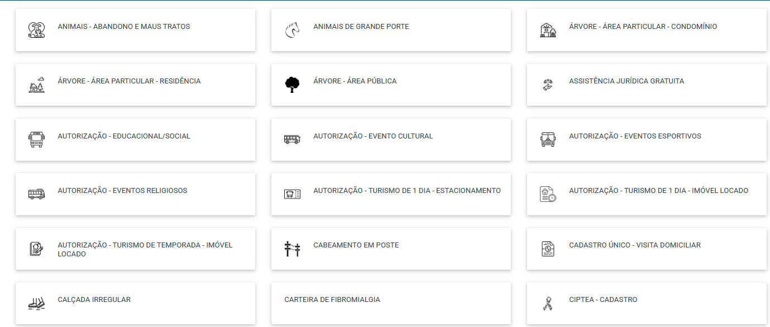
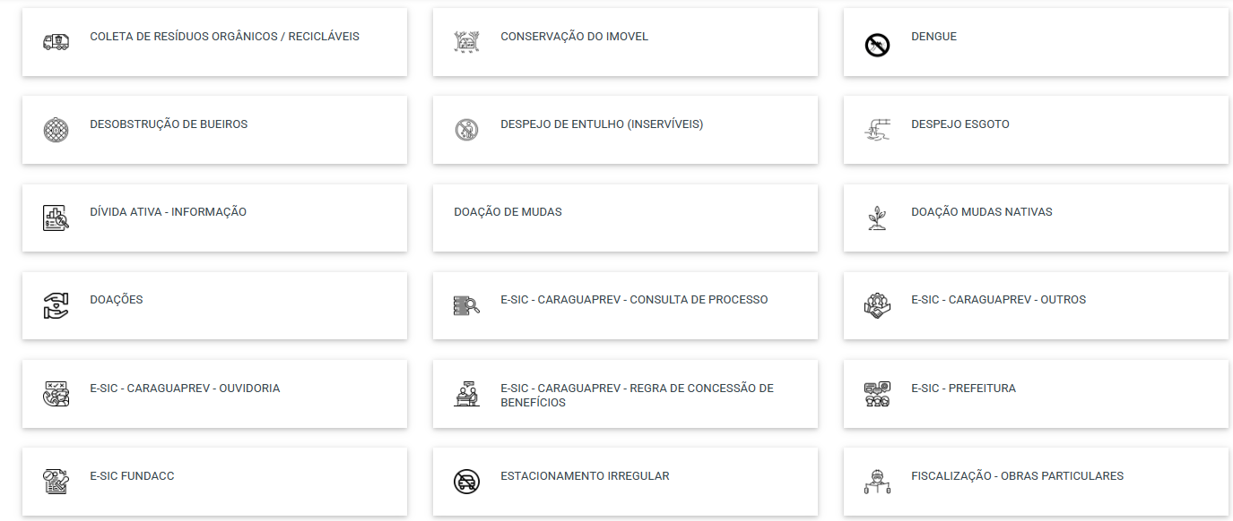
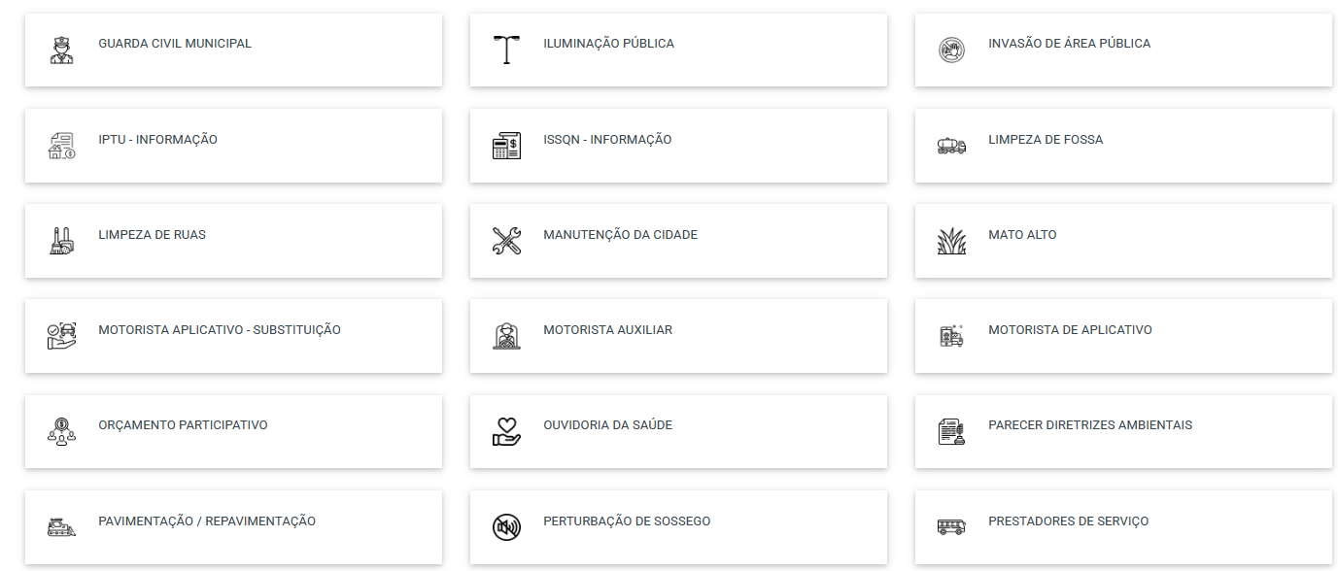
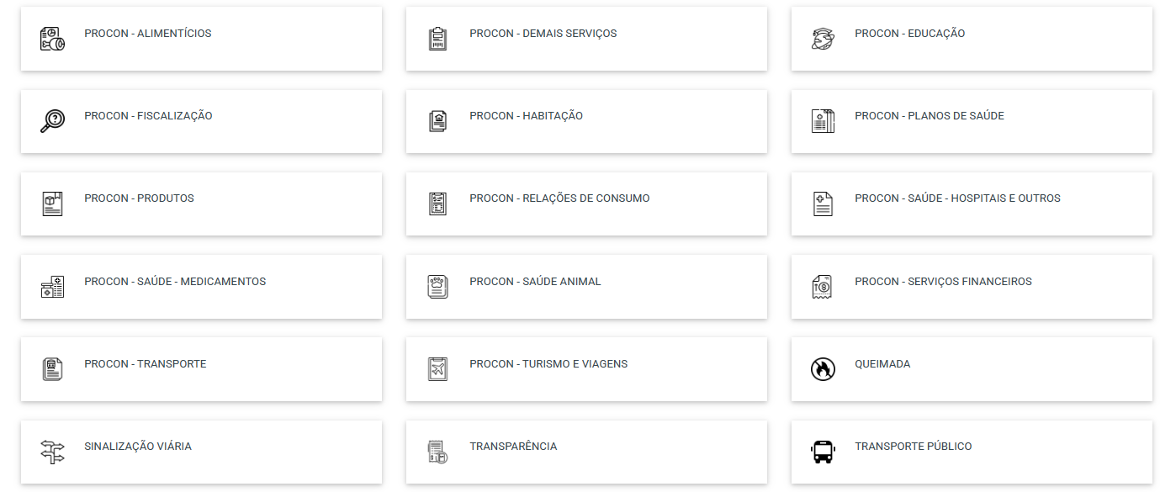
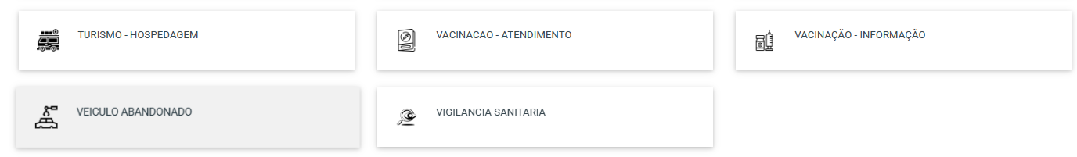

NÍVEL DE SATISFAÇÃO DOS MUNÍCIPES

Seguem abaixo os níveis de satisfação com as respostas aplicadas pela prefeitura no ano de 2025:

O gráfico abaixo demonstra os níveis de satisfação com o atendimento da Central 156 no ano de 2025:

